Para perceber melhor o tamanho do espaço inicial em disco, inseriram- se dados que refletissem o indicado na secção 3.5.1. Assim, a visão final do espaço em disco é o mais realista possível. Após o povoamento, para conhecer o tamanho das tabelas, executou-se a consulta em SQL que se encontra a seguir.

SELECT TABLE\_NAME 'Nome Tabela', table\_rows 'Nº Registos', round(data\_length/1024,2) 'Dados (KB)', round(data\_length/1024 /table\_rows,2) 'KB/Registo',round(index\_length/1024,2) 'Indices (KB)', round(((data\_length + index\_length)/1024/1024),3) 'Total MB'

FROM information\_schema.TABLES WHERE table\_schema = 'agencia';

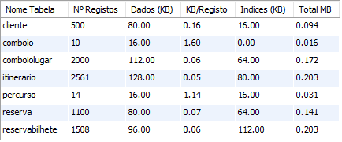

De seguida foi efectuada a seguinte querie para saber o espaço total ocupado pela base de dados:

C:\Users\Nadine\Desktop\BD\TrabalhoBD\tamanho_agencia.PNG

SELECT table\_schema 'DB Name', SUM(data\_length + index\_length) / 1024 / 1024 'DB Size in MB'

FROM information\_schema.tables

WHERE table\_schema = 'agencia';

Conclui-se assim que a base de dados necessita de cerca de 1 MB inicialmente.

Crescimento Futuro

Tal como referido na secção 3.5, as requisições e reservas serão o principal factor de aumento do espaço em disco da base de dados. Por mês é previsto um aumento de cerca de 25 reservas. Ao fim de um ano há 25\*365 = 9125 reservas. Há ainda um registo de em média 1518/1100=1.38 novos bilhetes por cliente, resultando portanto num aumento de 50\*1.38=69 bilhetes por mês 69\*12=828 bilhetes por ano. Por ano há ainda cerca de 50\*12=600 novos clientes. Usando os dados da figura XX pode-se então prever o aumento aproximado da base de dados ao fim de um ano:

9125\*0.141+600\*0.094 +828\*0.203 = 1511.109KB = 1.5 MB.